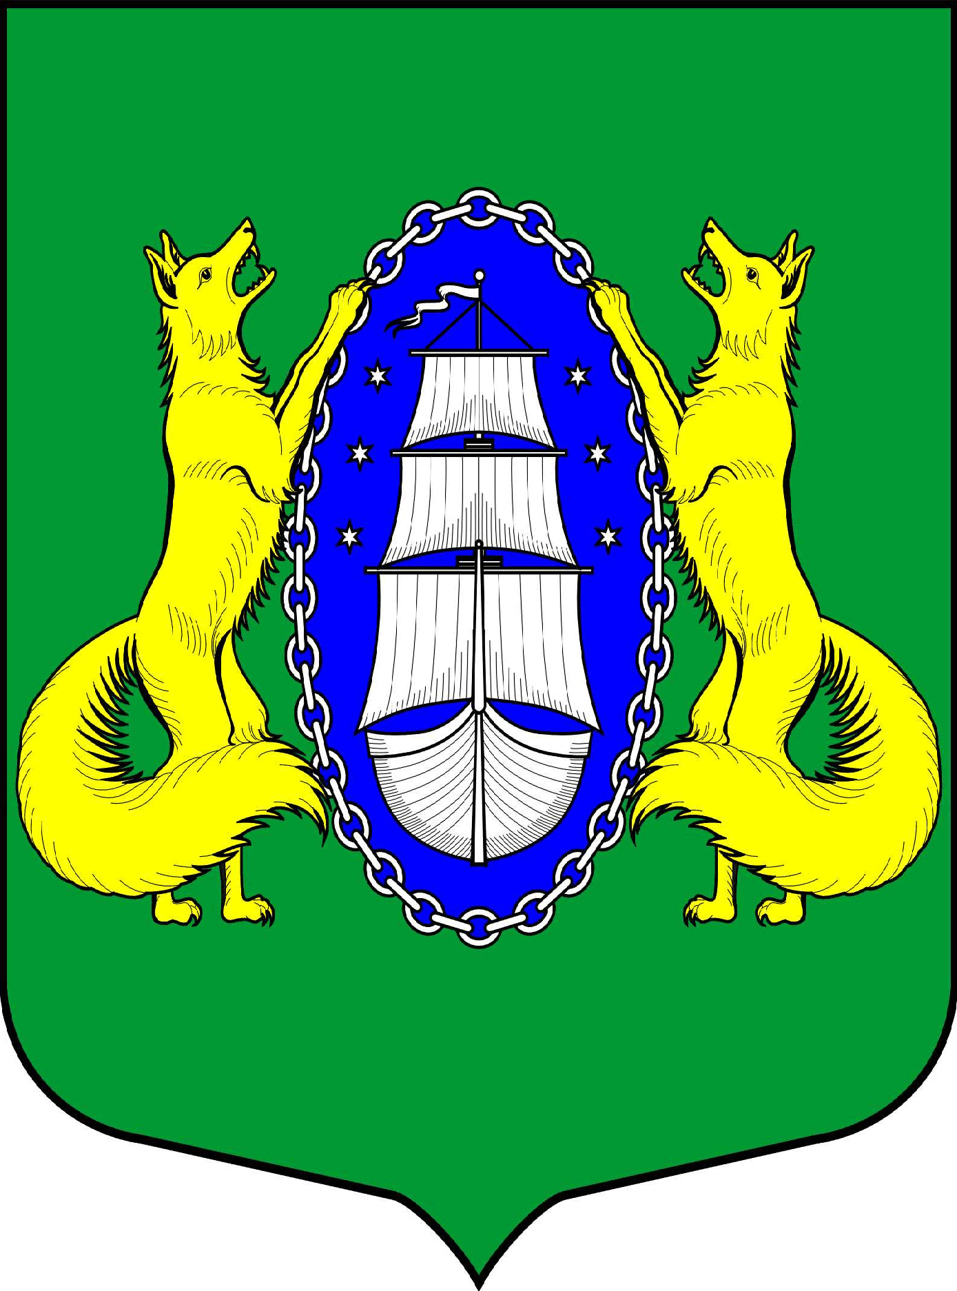

МУНИЦИПАЛЬНОЕ ОБРАЗОВАНИЕ ПОСЕЛОК ЛИСИЙ НОС
МЕСТНАЯ АДМИНИСТРАЦИЯ
ПОСТАНОВЛЕНИЕ

26.05.2022 г. № 35-п

Санкт-Петербург
О внесении изменений в постановление местной администрации от 04.10.2021 года № 88-п «Об утверждении «Муниципального задания для Муниципального казенного учреждения «Лисий Нос» по обеспечению условий для развития на территории муниципального образования пос. Лисий Нос физической культуры и массового спорта, организации и проведению официальных физкультурных мероприятий, физкультурно-оздоровительных мероприятий и спортивных мероприятий муниципального образования» на 2022 - 2024 годы»

В соответствии с Бюджетным кодексом Российской Федерации, федеральным законом от 06.10.2003 г. № 131-ФЗ "Об общих принципах организации местного самоуправления в Российской Федерации", Уставом муниципального образования пос. Лисий Нос, на основании «Порядка формирования муниципального задания и финансового обеспечения выполнения муниципального задания в муниципальном образовании поселок Лисий Нос», утвержденного постановлением местной администрации муниципального образования пос. Лисий Нос от 21.07.2021 г. № 51-п, и постановления местной администрации муниципального образования пос. Лисий Нос от 03.03.2022 г. № 8-п «О внесении изменений в постановление от 21.07.2021 № 51-п «Об утверждении Порядка формирования муниципального задания и финансового обеспечения выполнения муниципального задания в муниципальном образовании поселок Лисий Нос»

ПОСТАНОВЛЯЕТ:

- Внести в постановление местной администрации от 04.10.2021 года № 88-п «Об утверждении «Муниципального задания для Муниципального казенного учреждения «Лисий Нос» по обеспечению условий для развития на территории муниципального образования пос. Лисий Нос физической культуры и массового спорта, организации и проведению официальных физкультурных мероприятий, физкультурно-оздоровительных мероприятий и спортивных мероприятий муниципального образования» на 2022 - 2024 годы», изменения, изложив Приложение № 1 согласно Приложению к настоящему постановлению.
- Со дня вступления настоящего Постановления, признать Постановление местной администрации Муниципального образования поселок Лисий Нос от 25.03.2022 года № 15-п «О внесении изменений в постановление местной администрации от 04.10.2021 года № 88-п «Об утверждении «Муниципального задания для Муниципального казенного учреждения «Лисий Нос» по обеспечению условий для развития на территории муниципального образования пос. Лисий Нос физической культуры и массового спорта, организации и проведению официальных физкультурных мероприятий, физкультурно-оздоровительных мероприятий и спортивных мероприятий муниципального образования» на 2022 - 2024 годы» утратившим силу.
- Настоящее постановление вступает в силу с момента подписания.
- Контроль за исполнением настоящего постановления возложить на главу местной администрации.

Глава местной администрации Тремасова Л.В.

Приложение
к постановлению местной администрации
муниципального образования пос. Лисий Нос
от 26.05.2022 года № 35-п

МУНИЦИПАЛЬНОЕ ЗАДАНИЕ ДЛЯ МУНИЦИПАЛЬНОГО КАЗЕННОГО УЧРЕЖДЕНИЯ «ЛИСИЙ НОС» ПО ОБЕСПЕЧЕНИЮ УСЛОВИЙ ДЛЯ РАЗВИТИЯ НА ТЕРРИТОРИИ МУНИЦИПАЛЬНОГО ОБРАЗОВАНИЯ САНКТ-ПЕТЕРБУРГА
ПОСЕЛОК ЛИСИЙ НОС ФИЗИЧЕСКОЙ КУЛЬТУРЫ И МАССОВОГО СПОРТА, ОРГАНИЗАЦИИ И ПРОВЕДЕНИЮ ОФИЦИАЛЬНЫХ ФИЗКУЛЬТУРНЫХ МЕРОПРИЯТИЙ, ФИЗКУЛЬТУРНО-ОЗДОРОВИТЕЛЬНЫХ МЕРОПРИЯТИЙ И СПОРТИВНЫХ МЕРОПРИЯТИЙ МУНИЦИПАЛЬНОГО ОБРАЗОВАНИЯ
В 2022 - 2024 ГОДАХ

Разработана: местной администрацией
муниципального образования поселок Лисий Нос

Глава местной администрации
муниципального образования поселок Лисий Нос

______________________ Тремасова Л.В.

УТВЕРЖДАЮ
Глава местной администрации
муниципального образования поселок Лисий Нос
26.05.2022 года
МУНИЦИПАЛЬНОЕ ЗАДАНИЕ
на оказание муниципальных услуг (выполнение работ)
_________________МКУ "Лисий Нос"__________________
(наименование подведомственного муниципального казенного учреждения)
2022 -2024 годы
КБК: 993 1101 00200 00012 240
Раздел по обеспечению условий для развития
на территории МО пос. Лисий Нос физической культуры и массового спорта, организация и проведение официальных физкультурных мероприятий, физкультурно-оздоровительных мероприятий и спортивных мероприятий муниципального образования
- Наименование муниципальной услуги (работы).
- Лыжня России 2022
- Лыжня Лисьего Носа 2022
- Велопробег 2022
- Турнир по волейболу
- Турнир по настольному теннису
- Турнир по боулингу
- Участие в турнирах Санкт-Петербурга и Ленинградской области
- Соревнования по дартсу
- Кросс Лисьего Носа
- Спортивный фестиваль «Консенсус»
- Организация и проведение мероприятий по теннису
- Турнир по флорболу
- Веселые старты
- Соревнования по общей физической подготовке
- Соревнования по художественной гимнастике
- Соревнования по скандинавской ходьбе
- Аренда спортивного помещения для проведения занятий
- Приобретение спортивного инвентаря
- Соревнования по воркауту
Итого 19 услуг и мероприятий.

2. Категории физических и (или) юридических лиц, являющихся потребителями муниципальной услуги (с учетом формы оказания муниципальной услуги) <1>.Все возрастные категории населения.
3. Показатели, характеризующие качество и(или) объем (содержание) оказываемой услуги (выполняемой работы).

Показатели, характеризующие объем оказываемой муниципальной услуги (выполняемой работы) 2022 год.
Таблица 1
N  п/п | Наименование  показателя | Вид источника финансирования | Единица  измерения | Объем финансирования  (выполнения работ) тыс. руб.
 |  |  |  | текущий  финансовый  год | отчетный  финансовый  год <2>
1 | 2 | 3 | 4 | 5 | 6
1 | Лыжня России 2022 | Бюджет МО п. Лисий Нос на 2022 год | 1 | 7,6
2 | Лыжня Лисьего Носа 2022 | Бюджет МО п. Лисий Нос на 2022 год | 1 | 16,9
3 | Велопробег 2022 | Бюджет МО п. Лисий Нос на 2022 год | 1 | 10,0
4 | Турнир по волейболу | Бюджет МО п. Лисий Нос на 2022 год | 2 | 20,0
5 | Турнир по теннису | Бюджет МО п. Лисий Нос на 2022 год | 1 | 10,0
6 | Турнир по боулингу | Бюджет МО п. Лисий Нос на 2022 год | 1 | 22,0
7 | Участие в турнирах Санкт-Петербурга и Ленинградской области | Бюджет МО п. Лисий Нос на 2022 год | 1 | 20,0
8 | Соревнования по дартсу | Бюджет МО п. Лисий Нос на 2022 год | 1 | 10,0
9 | Кросс Лисьего Носа | Бюджет МО п. Лисий Нос на 2022 год | 1 | 10,2
10 | Спортивный фестиваль «Консенсус» | Бюджет МО п. Лисий Нос на 2022 год | 1 | 220,0
11 | Организация и проведение мероприятий по теннису | Бюджет МО п. Лисий Нос на 2022 год | 12 | 752,5
12 | Турнир по флорболу | Бюджет МО п. Лисий Нос на 2022 год | 1 | 10,0
13 | Веселые старты | Бюджет МО п. Лисий Нос на 2022 год | 1 | 52,4
14 | Соревнования по общей физической подготовке | Бюджет МО п. Лисий Нос на 2022 год | 1 | 4,0
15 | Соревнования по художественной гимнастике | Бюджет МО п. Лисий Нос на 2022 год | 1 | 50,0
16 | Соревнования по скандинавской ходьбе | Бюджет МО п. Лисий Нос на 2022 год | 1 | 10,5
17 | Аренда спортивного помещения для проведения занятий | Бюджет МО п. Лисий Нос на 2022 год | 5 | 92,9
18 | Приобретение спортивного инвентаря | Бюджет МО п. Лисий Нос на 2022 год | 1 | 53,0
19 | Соревнования по воркауту | Бюджет МО п. Лисий Нос на 2022 год | 1 | 3,0
ИТОГО: 1 375, 0 тыс. руб.

Показатели, характеризующие объем оказываемой муниципальной услуги (выполняемой работы) 2023 год.
N  п/п | Наименование  показателя | Вид источника финансирования | Единица  измерения | Объем финансирования  (выполнения работ)
 |  |  |  | текущий  финансовый  год | отчетный  финансовый  год <2>
1 | 2 | 3 | 4 | 5 | 6
1 | Лыжня России 2023 | Бюджет МО п. Лисий Нос на 2023 год | 1 | 60,0
2 | Лыжня Лисьего Носа 2023 | Бюджет МО п. Лисий Нос на 2023 год | 1 | 60,0
3 | Велопробег 2023 | Бюджет МО п. Лисий Нос на 2023 год | 1 | 15,0
4 | Турнир по футболу | Бюджет МО п. Лисий Нос на 2023 год | 3 | 55,0
5 | Турнир по пляжному волейболу | Бюджет МО п. Лисий Нос на 2023 год | 2 | 20,0
6 | Турнир по волейболу | Бюджет МО п. Лисий Нос на 2023 год | 2 | 35,0
7 | Турнир по настольному теннису | Бюджет МО п. Лисий Нос на 2023 год | 1 | 15,0
8 | Турнир по боулингу | Бюджет МО п. Лисий Нос на 2023 год | 1 | 30,0
9 | Фестиваль «Звезды на льду» | Бюджет МО п. Лисий Нос на 2023 год | 1 | 50,0
10 | Участие в турнирах Санкт-Петербурга и Ленинградской области | Бюджет МО п. Лисий Нос на 2023 год | 5 | 50,0
11 | Соревнования по дартсу | Бюджет МО п. Лисий Нос на 2023 год | 1 | 10,0
12 | Кросс Лисьего Носа | Бюджет МО п. Лисий Нос на 2023 год | 2 | 10,0
13 | Спортивный фестиваль «Консенсус» | Бюджет МО п. Лисий Нос на 2023 год | 1 | 260,2
14 | Соревнования по теннису | Бюджет МО п. Лисий Нос на 2023 год | 3 | 30,0
15 | Организация и проведение мероприятий по теннису | Бюджет МО п. Лисий Нос на 2023 год | 207 | 700,0
16 | Турнир по флорболу | Бюджет МО п. Лисий Нос на 2023 год | 2 | 10,0
17 | Веселые старты | Бюджет МО п. Лисий Нос на 2023 год | 10 | 160,0
18 | Турнир по хоккею с мячом | Бюджет МО п. Лисий Нос на 2023 год | 1 | 5,0
19 | Аренда спортивного помещения для проведения занятий | Бюджет МО п. Лисий Нос на 2023 год | 1 | 120,0

ИТОГО: 1 695, 2 тыс. руб.

Показатели, характеризующие объем оказываемой муниципальной услуги (выполняемой работы) 2024 год.
N  п/п | Наименование  показателя | Вид источника финансирования | Единица  измерения | Объем финансирования  (выполнения работ)
 |  |  |  | текущий  финансовый  год | отчетный  финансовый  год <2>
1 | 2 | 3 | 4 | 5 | 6
1 | Лыжня России 2024 | Бюджет МО п. Лисий Нос на 2024 год | 1 | 65,0
2 | Лыжня Лисьего Носа 2024 | Бюджет МО п. Лисий Нос на 2024 год | 1 | 65,0
3 | Велопробег 2024 | Бюджет МО п. Лисий Нос на 2024 год | 1 | 15,0
4 | Турнир по футболу | Бюджет МО п. Лисий Нос на 2024 год | 3 | 60,0
5 | Турнир по пляжному волейболу | Бюджет МО п. Лисий Нос на 2024 год | 2 | 25,0
6 | Турнир по волейболу | Бюджет МО п. Лисий Нос на 2024 год | 2 | 35,0
7 | Турнир по настольному теннису | Бюджет МО п. Лисий Нос на 2024 год | 1 | 15,0
8 | Турнир по боулингу | Бюджет МО п. Лисий Нос на 2024 год | 1 | 30,0
9 | Фестиваль «Звезды на льду» | Бюджет МО п. Лисий Нос на 2024 год | 1 | 55,0
10 | Участие в турнирах Санкт-Петербурга и Ленинградской области | Бюджет МО п. Лисий Нос на 2024 год | 5 | 55,0
11 | Соревнования по дартсу | Бюджет МО п. Лисий Нос на 2024 год | 1 | 15,0
12 | Кросс Лисьего Носа | Бюджет МО п. Лисий Нос на 2024 год | 2 | 15,0
13 | Спортивный фестиваль «Консенсус» | Бюджет МО п. Лисий Нос на 2024 год | 1 | 270,7
14 | Соревнования по теннису | Бюджет МО п. Лисий Нос на 2024 год | 3 | 35,0
15 | Организация и проведение мероприятий по теннису | Бюджет МО п. Лисий Нос на 2024 год | 207 | 710,0
16 | Турнир по флорболу | Бюджет МО п. Лисий Нос на 2024 год | 2 | 10,0
17 | Веселые старты | Бюджет МО п. Лисий Нос на 2024 год | 10 | 162,0
18 | Турнир по хоккею с мячом | Бюджет МО п. Лисий Нос на 2024 год | 1 | 7,0
19 | Аренда спортивного помещения для проведения занятий | Бюджет МО п. Лисий Нос на 2024 год | 1 | 120,0

ИТОГО: 1 764, 7 тыс. руб.

Содержание муниципальной услуги (работы) _________Исполнение услуг в соответствии с планом-графиком Заказчика___________________________________________________________________
(приводится описание основных процедур оказания муниципальной услуги (выполнения работы), периодичность их выполнения)

Показатели, характеризующие качество оказываемой муниципальной услуги (выполняемой работы):
Таблица 2
N  п/п | Наименование  показателя | Единица  измерения | Значение показателя
 |  |  | отчетный  финансовый год | текущий  финансовый год
1 | 2 | 3 | 4 | 5
1 | Информированность населения МО пос. Лисий Нос | % | 75%
2 | Количество жителей, участвующих в спортивных мероприятиях | Чел. | Не менее 2500
3 | Расширение спектра информационного воздействия с целью пропаганды здорового образа жизни | Источник информирования | не менее 6-ти ресурсов
4. Порядок оказания муниципальной услуги: Оказание услуг происходит в соответствии с нормативными актами:
- Федеральный закон от 04 декабря 2007 года №329-ФЗ "О физической культуре и спорте в Российской Федерации".
- Закон Санкт-Петербурга от 23.09.2009 г. № 420-79 "Об организации местного самоуправления в Санкт-Петербурге".
- Устав МО пос. Лисий Нос.
-Положение "О порядке реализации вопроса местного значения "Обеспечение условий для развития на территории МО пос. Лисий Нос физической культуры и массового спорта, организация и проведение официальных физкультурных мероприятий, физкультурно-оздоровительных мероприятий и спортивных мероприятий МО.
- Федеральный закон № 44-ФЗ от 5 апреля 2013 года «О контрактной системе в сфере закупок товаров, работ, услуг для обеспечения государственных и муниципальных нужд».
- Бюджетный кодекс Российской Федерации.
5. Предельные цены (тарифы) на оплату муниципальной услуги физическими или юридическими лицами в случае, если законодательством Российской Федерации предусмотрено ее оказание на платной основе, либо порядок установления указанных цен (тарифов) в случаях, установленных законодательством Российской Федерации: <5>
Таблица 3
Единица измерения | Предельная цена (тариф), руб.
 | Отчетный финансовый год | Текущий финансовый год<6>
1 | 2 | 3
0 | 0 | 0
6. Требования к результатам оказания муниципальной услуги (выполнения работы). Обеспечение условий для укрепления здоровья жителей МО пос. Лисий Нос.
- Развитие инфраструктуры физической культуры и спорта.
-Увеличение количества участников спортивно-массовых мероприятий.
-Увеличение информированности жителей МО о возможностях заниматься физической культурой и спортом по месту жительства на 5 % по сравнению с прошлым годом.
- Расширение спектра информационного воздействия с целью пропаганды здорового образа жизни (не менее 5-ти ресурсов).
7. Порядок контроля за исполнением муниципального задания, в том числе условия и порядок досрочного прекращения исполнения муниципального задания:
Формы контроля ____сравнительный анализ фактических и плановых значений количественных и качественных показателей, указанных в муниципальном задании_______________________________________________
Процедуры контроля __проверка фактически выполненных работ, документальная проверка и иные виды проверок____________________
Периодичность проведения контрольных мероприятий ___1 раз в квартал________________
Условия досрочного прекращения исполнения муниципального задания по соглашению Заказчика и Исполнителя, ликвидация Исполнителя, нецелевое использование бюджетных средств Исполнителем и иные случаи в соответствии с действующим законодательством______________________________________________
Порядок досрочного прекращения исполнения муниципального задания __в соответствии с действующим законодательством
8. Требования к отчетности об исполнении муниципального задания:
Формы отчетности ___в соответствии с приложением №2_постановления МА МО пос. Лисий Нос № 18-п от 25.11.2019 Об утверждении Порядка формирования муниципальных заданий для муниципальных казенных учреждений, подведомственных местной администрации муниципального образования поселок Лисий Нос и финансового обеспечения выполнения муниципальных заданий___________________________________
Периодичность представления отчетности об исполнении муниципального задания ___1 раз в год__________________________________.
9. Иная информация, необходимая для исполнения (контроля за исполнением) муниципального задания.
--------------------------------
<1> Данный пункт заполняется при установлении требований к оказанию муниципальной(ых) услуги (услуг) физическим и(или) юридическим лицам.
<2> Значения показателей за текущий финансовый год указываются плановые либо фактические при наличии информации.
<3> <6> Значения показателей за текущий финансовый год указываются плановые либо фактические при наличии информации.
<4> <5> Данные пункты заполняются при установлении требований к оказанию муниципальной(ых) услуги (услуг) физическим и(или) юридическим лицам.

